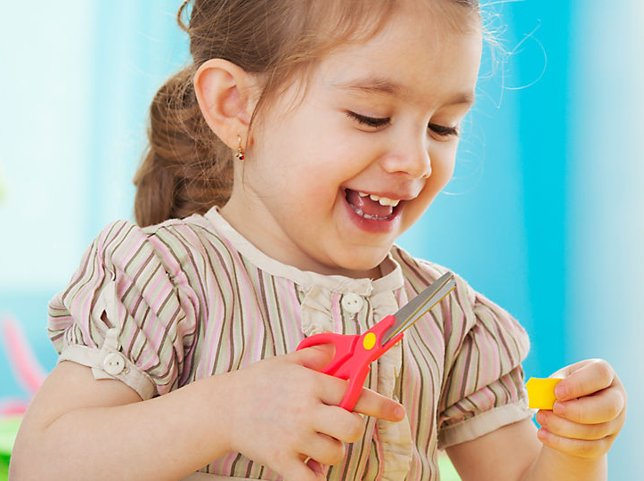
Рекомендации родителям

по работе с ножницами с детьми.

Технические приемы работы ножницами дети осваивают постепенно. Овладение тем или иным приемом вырезывания – процесс длительный, требующий неоднократных повторений, упражнений. Обучение работе с ножницами и приемам вырезывания будет проходить более легко и успешно, если родители помогут малышу научиться держать ножницы и правильно пользоваться ими.
Для начала обсудите с ребенком правила использования ножниц.
Ножницы - это НЕ игрушка. Ножницы - это инструмент. Они острые и опасные. Если не правильно ими пользоваться, можно пораниться.
Правила работы с ножницами
Работайте хорошо отрегулированными и заточенными ножницами.
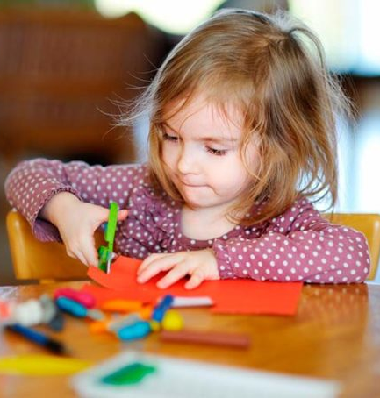
Ножницы должны иметь тупые, скругленные концы.
Ножницы кладите кольцами к себе.
Следите за движением лезвий во время резания.
Не оставляете ножницы раскрытыми.
Передавайте ножницы кольцами вперед.
Не машите ножницами, не подносите к лицу.
Используйте ножницы по назначению.
После окончания работы кладите ножницы в футляр.
Храните ножницы всегда в определенном месте.
Принципы работы с ножницами.
Прежде всего, как и для любой работы, связанной с мелкой моторикой, ребенка нужно правильно усадить.
- Ребенок должен сидеть прямо, его ноги должны упираться в пол, а не висеть в воздухе.
- Локти ребенка должны лежать на столе, колени согнуты под прямым углом.
- Руки прижаты к телу, не плотно, но при этом они не должны находиться очень высоко "в воздухе". Проследите, чтобы ребенок не поднимал локоть при вырезании.
Умение резать ножницами требует удивительно большого количества навыков, как для маленького ребенка, так и для дошкольника.
Чтобы правильно резать ножницами, должна происходить одновременно координация левой и правой рук, которые совершают абсолютно разные движения. И дело это не такое уж легкое, как кажется нам, взрослым.
Возьмём, к примеру, резку по прямой линии в центре бумажного листа. Ребёнок должен держать ножницы тремя пальцами одной руки, при этом постоянно открывать и закрывать их. В то время как второй рукой он держит бумагу и двигает её вслед за ножницами. И в это время ещё нужно оставаться на линии разреза. Из этого очевидно и ясно — резка ножницами требует большой точности и двусторонней координации.
В это время интенсивно развивается мелкая моторика малыша, а вместе с ней и головной мозг.
Вот почему так важно научить ребёнка вырезать ножницами, так же, как и другим навыкам, требующим двусторонней координации — застёгивание пальто, открывание конверта, откручивание крышки пакета молока и т.д.
Резание ножницами так же укрепляет руку малыша, готовя её к письму. Задействуется та же группа мышц, которая необходима для правильного удержания карандаша.

Как лучше всего держать ножницы?

Довольно часто дети держат ножницы так: продевают в кольца большой и указательный пальцы или же по два пальца в одно кольцо. Удобнее всего взять ножницы большим и средним пальцами, а указательным придерживать их снизу. Научите ребёнка правильному положению рук и пальцев. И если у него не получается, мягко и деликатно поправьте его.
Ножницы всегда должны находиться ниже плеча, но чуть выше локтя. Рука при этом близко к рёбрам, большой палец вверху.
Если малыш всё время путает положение большого пальца, наклейте на него наклейку, или нарисуйте метку фломастером или ручкой, которые будут напоминать ему.
Ножницы также должны быть отведены не менее чем на 20 см от лица и всегда направленны в противоположную сторону от тела.
Внимание к этим деталям не только обеспечит безопасность ребёнка при работе с ножницами, но и позволит избежать трудностей при обучении резать ножницами.
Как резать ножницами?

Как любое другое техническое умение, резание нуждается в тренировке. Сначала лучше всего пощелкать ножницами просто в воздухе, пусть рука ребенка приспособится к новому инструменту. Чтобы ему не было скучно, поиграйте: «щука плывет за карасем» (широко раскрываем лезвия ножниц), «карасик уплывает от щуки» (мелкие движения лезвиями), «птичка прилетела в свое гнездышко - открывает клювик широко-широко», «птенчики выглядывают из гнездышка, зовут свою маму – открывают клювики мелко – мелко». Когда малыш почувствует увереннее, дайте ему бумагу и попросите показать, как ножницы кусаются. Ребенок сделает несколько надрезов и скорее всего, обрадуется тому, что у него получилось. Давайте задания малышу, исходя из его навыков и способностей. Начните с самых простых упражнений — просто резать по бумаге и упражняться в открывании-закрывании ножниц. Как только это упражнение будет освоено, предложите малышу резать короткие прямые линии и постепенно усложняйте задание — идите к более длинным линиям, изогнутым, волнистым, зигзагом и т.д.
Используйте разнообразные материалы. Пусть интерес к вырезанию ножницами у ребёнка не угасает. Для этого используйте менее традиционные для резки материалы — колбаски из слоёного теста, пластилина, соломинки, листья, травинки.
Если учиться резать ножницами при помощи более толстой бумаги, то малышу будет намного легче.
Попробуйте резать старые яркие журналы, неудавшиеся фотографии и даже тонкую наждачную бумагу и толстые вязальные нитки. Тем более, что из любого материала можно сделать аппликацию или поделку, и красивая работа будет дополнительным стимулом к пользованию ножницами.
Проявите внимание, понимание и поддержку.
Очень часто, особенно в самом начале дети жалуются, что резать ножницами им очень трудно. Действительно, если у малыша мало разработаны мышцы, его маленькие ручки быстро устают. В такие моменты нужно говорить ребёнку, как важна для вас его работа и вы гордитесь тем, что он такой труженик, и тем, что он делает такую важную и сложную работу. Если малыш устал, не настаивайте на продолжении работы, действуйте постепенно, осторожно.
Так же, занимайтесь с малышом упражнениями на укрепление мышц рук. Но главное — всегда проявляйте терпение и потихонечку вы добьётесь результатов.
Разрешите малышу самостоятельно резать ножницами (конечно, под вашим присмотром). Не все занятия с ножницами должны иметь конкретную задачу и цель. Дайте ребёнку кусочки цветной бумаги, в то время, когда вы готовите обед. Пусть малыш сидит рядом с вами за столом и фантазирует. А получившиеся кусочки бумаги можно в дальнейшем использовать при создании коллажа или открытки.
Как передавать ножницы друг другу?

Для безопасности жизни и здоровья нужно вовремя предупредить ребенка о том, что ножницы – это настоящий инструмент, который может таить в себе опасность при неправильном использовании. Предупредите, что ножницы нельзя подносить к лицу, оставлять с раскрытыми лезвиями, бросать. Научите правильно передавать ножницы другому человеку: держать за сомкнутые лезвия и передавать кольцами вперед.
Учите малыша вырезать ножницами легко, радостно, непринужденно, в игровой форме и у вас всё получится!
